|  |
| --- |
| j0248341    ***Υπολογιστική Γεωμετρία & 3Δ Μοντελοποίηση***  *Μάριος-Φώτιος Μπίκος*  *ΑΜ: 7323*  ***Πανεπιστήμιο Πατρών***  ***2012-2013*** |

|  |  |  |
| --- | --- | --- |
|  |  |  |
| ΑΠΑΛΛΑΚΤΙΚΗ ΕΡΓΑΣΙΑ 1 |  | 8o Εξάμηνο |
| Υπολογιστική Γεωμετρία & 3Δ Μοντελοποίηση  2012-2013 |  | MODEL3D_2 |
|  |  |  |

# Εισαγωγή

Η εργασία αυτή αναπτύχθηκε στα πλαίσια του μαθήματος Υπολογιστική Γεωμετρία & 3Δ Μοντελοποίηση του τμήματος Ηλεκτρολόγων Μηχανικών & Τεχνολογίας Υπολογιστών την περίοδο 2012-2013.

Στόχος ήταν η ανάπτυξη αλγορίθμων για την κατανόηση εννοιών όπως το κυρτό περίβλημα και ο χάρτης αποστάσεων σε 2 και 3 διαστάσεις και η ανίχνευση σύγκρουσης σε 3 διαστάσεις.

Τα μοντέλα που μου ανατέθηκαν ήταν τα Model_2d_test.poly και 3D_2.obj αρχεία.

Περιβάλλον ανάπτυξης της εφαρμογής: Γλώσσα προγραμματισμού και εργαλεία ανάπτυξης

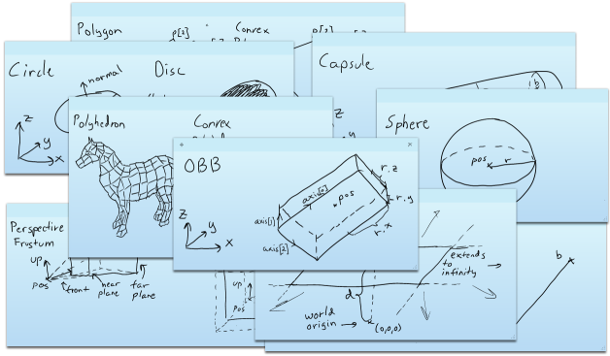Για την απαλλακτική αυτή εργασία χρησιμοποιήθηκαν οι παρακάτω βιβλιοθήκες σχετικά με την υπολογιστική γεωμετρία:

* Geolib (<http://www.geolib.co.uk/>)
* MathGeoLib (<http://clb.demon.fi/MathGeoLib/nightly/>)

Η 1η βιβλιοθήκη χρησιμοποιήθηκε στο 1ο ερώτημα της εργασίας όπου το μοντέλο μας ήταν στις 2 διαστάσεις, ενώ στο 2ο και 3ο ερώτημα χρησιμοποιήσαμε την βιβλιοθήκη MathGeoLib έτσι ώστε να εκμεταλλευτούμε τις μεθόδους που δίνονται για τις 3 διαστάσεις καθώς και για να ορίσουμε στοιχεία στις 3 διαστάσεις όπως σφαίρες,πολύεδρα,σημεία 3 διαστάσεων κλπ.

Αξίζει να αναφερθεί ότι παρά το γεγονός ότι η MathGeoLib προσφέρει έτοιμες μεθόδους για την εύρεση κυρτού περιβλήματος 3 διαστάσεων, ΔΕΝ πήραμε τίποτα έτοιμο και υλοποιήσαμε τους αλγορίθμους από την αρχή.

Η εργασία υλοποιήθηκε με χρήση OpenGL/C++ στο Visual Studio 2012.Κύριος στόχος μου ήταν η λειτουργικότητα του project και η αλληλεπίδραση με τον χρήστη ώστε να αντιληφθεί τις έννοιες που ζητούνται από τα ερωτήματα.Αφού συνέβη αυτό προσπάθησα να βελτιώσω ορισμένα σημεία και να απεικονίσω συγκεκριμένες πτυχές των προβλημάτων που επιλύθηκαν.

Το αρχικό πλάνο δεν περιελάμβανε την δημιουργία animation και κίνησης των αντικειμένων, ωστόσο για να κατανοήσει καλύτερα ο χρήστης ένα αντικείμενο στο χώρο των 3 διαστάσεων, κάτι τέτοιο κρίθηκε τελικά απαραίτητο.

Χρησιμοποίησα πολλά πράγματα τα οποία είχα υλοποιήσει στις προαιρετικές εργασίες του μαθήματος κατά τη διάρκεια του εξαμήνου και φάνηκαν ιδιαίτερα χρήσιμες.

ΕΡΩΤΗΜΑ 1Ο

Υπολογίστε το κυρτό περίβληµα του Model_2D. Στη συνέχεια υπολογίστε το χάρτη αποστάσεων του κυρτού περιβλήµατος από το υποκείµενο µοντέλο και αποθηκεύστε το σε κατάλληλη δοµή. Βρείτε ένα τρόπο να απεικονίσετε το χάρτη αποστάσεων (π.χ. χρωµατικά ή γεωµετρικά).

Για το παραπάνω ερώτημα εργαστήκα ως εξής:

Αρχικά, ήταν απαραίτητο να διαβάσουμε τα σημεία που συνθέτουν το αρχικό μας μοντέλο.Μέσα από την κατάλληλη διαδικασία που χρησιμοποιεί η C++ διαβάσαμε τα σημεία από το αρχείο model_2d_test.poly και τα βάλαμε σε ένα C2DPointSet. Έπειτα, εύκολα δημιουργήσαμε το αντίστοιχο πολύγωνο από τα σημεία αυτά.

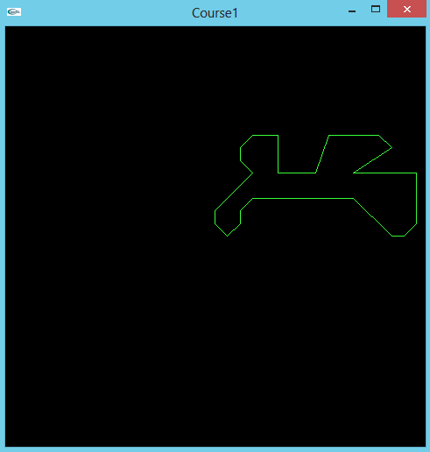

Με πράσινο χρώμα απεικονίζεται το πολύγωνο μας

Έπειτα υπολόγισα το κυρτό περίβλημα εύκολα μέσα από την αντίστοιχη μέθοδο της βιβλιοθήκης μας, μιας και όπως μας είχε επισημάνει ο κ.Μουστάκας στις 2 διαστάσεις μπορούμε να πάρουμε αμέσως την μέθοδο αυτή, και την είχαμε υλοποιήσει και στις προαιρετικές εργασίες.

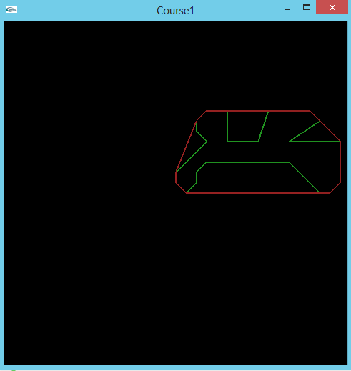

Με κόκκινο χρώμα απεικονίζεται το κυρτό περίβλημα του πολυγώνου μας

Το επόμενο βήμα προκειμένου να φτάσουμε στην δημιουργία του χάρτη αποστάσεων ήταν να βρούμε 2 σειρές από ευθύγραμμα τμήματα.Τα ευθύγραμμα τμήματα του πολυγώνου που είναι μόνο μέρη του πολυγώνου και όχι του convex hull,δηλαδή ουσιαστικά όλα τα ευθύγραμμα τμήματα στο εσωτερικό του κυρτού περιβλήματος και όλα τα ευθύγραμμα τμήματα τα οποία είναι μέρη του κυρτού περιβλήματος αλλά δεν είναι ευθ. Τμήματα του πολυγώνου.

Για να γίνει όλο αυτό χρειάστηκε να σπάσουμε το πολύγωνο σε ευθ. τμήματα, αλλά και να σπάσουμε το κυρτό περίβλημα σε ευθ. Τμήματα.Επειδή μάλιστα η βιβλιοθήκη δεν μας επιτρέπει να δούμε αν 2 ευθ. τμήματα είναι ίδια, χρειάστηκε να συγκρίνουμε τα ευθ. τμήματα με βάση το αρχικό και τελικό τους σημείο.Δηλαδή ενα ευθ. τμήμα είναι ίδιο με ένα άλλο αν το αρχικό σημείο του πρώτου είναι ίδιο με το αρχικό του δεύτερου και ομοίως τα τελικά σημεία, είτε αν το τελικό σημείο του πρώτου τμήματος είναι ίδιο με το αρχικό σημείο του δεύτερου τμήματος και το αρχικό σημείο του πρώτου τμήματος είναι ίδιο με το τελικό του δεύτερου.

Με αυτή τη λογική βρήκαμε τις 2 σειρές ευθύγραμμων τμημάτων, που θα μας βοηθήσουν στην επίλυση του προβλήματος, συγκρίνοντας κάθε ευθ. τμήμα του πολυγώνου με όλα τα ευθ. τμήματα του κυρτού περιβλήματος και ομοίως για το 2ο σετ.

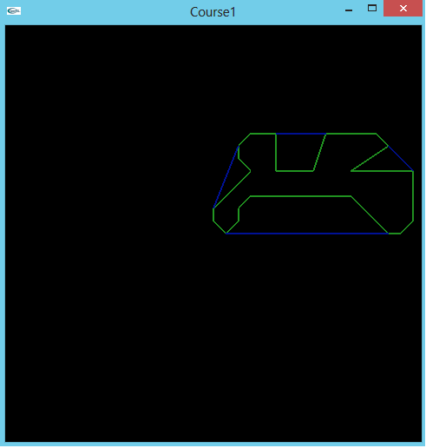

Με μπλε απεικονίζονται τα ευθ. τμήματα που βρίσκονται στο κυρτό περίβλημα αλλά δεν είναι μέρη του πολυγώνου μας

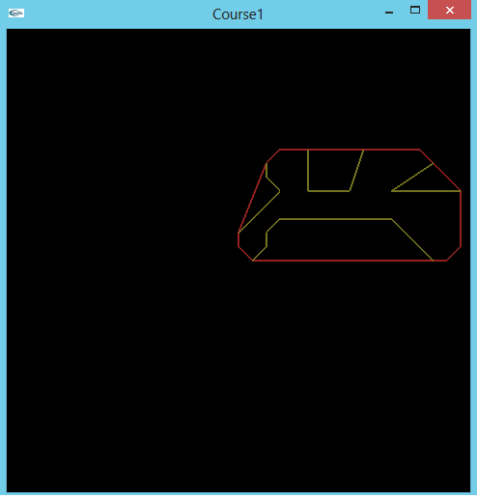

Με χρυσό χρώμα απεικονίζονται τα ευθύγραμμα τμήματα που είναι μέρη του πολυγώνου μας, αλλά δεν είναι μέρη του κυρτού περιβλήματος του πολυγώνου μας

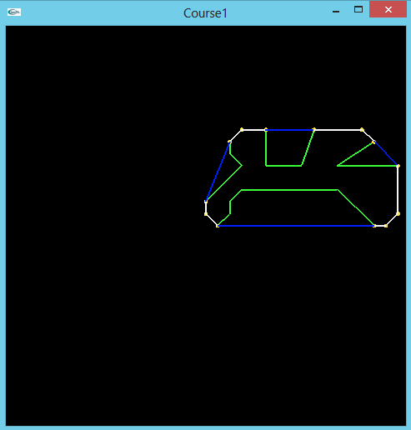

Εδώ απεικονίζεται καλύτερα το μοντέλο μας.Βλέπετε με μπλέ χρώμα τα ευθ. τμήματα του κυρτού περιβλήματος που δεν είναι μέρος του πολυγώνου,με πράσινο χρώμα τα εσωτερικά ευθ. τμήματα και με λευκό χρώμα τα ευθ. τμήματα που ανήκουν και στο κυρτό περίβλημα και στο πολύγωνο μας.

Από εκεί και έπειτα προκειμένου να βρούμε το χάρτη αποστάσεων κάνουμε τα εξής:

Παίρνουμε κάθε ευθ. τμήμα που είναι μέρος του κυρτού περιβλήματος, αλλά όχι του πολυγώνου μας και το σπάμε σε διαδοχικά ευθύγραμμα τμήματα με πολύ μικρό βήμα,δηλαδή σε κάθε βήμα προχωράμε πχ στο 0.02% του μήκους του ευθ. τμήματος και από εκεί ορίζουμε ευθ. τμήμα με αρχή το σημείο εκείνο και τέλος το τελικό σημείο του ευθ. τμήματος.

**Ανασκόπηση της εργασίας - Βελτιώσεις – Επεκτάσεις**

**Συμπεράσματα**

• Ο αυξητικός αλγόριθμος 3Δ κυρτού περιβλήματος ήταν μία ενδιαφέρουσα πρόκληση και αποδείχθηκε ιδιαίτερα δύσκολη η δημιουργία του κώδικα, παρά το γεγονός ότι ο αλγόριθμος παρουσιάζεται αρχικά εύκολος.